**2023一带一路暨金砖国家技能发展与技术创新大赛**

**“大数据集群运维管理赛项”国内总决赛（中职组）顺利开幕**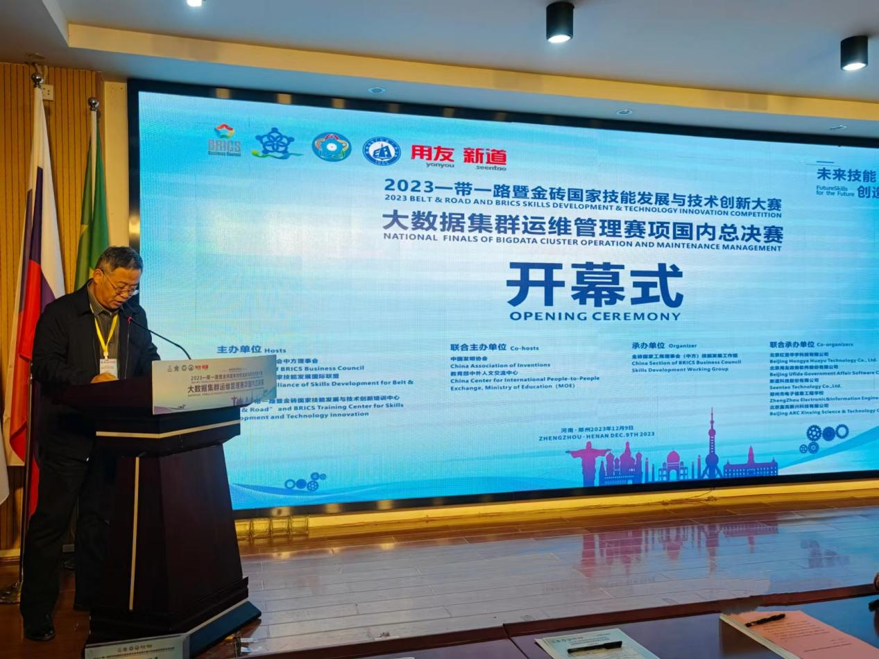郑州市教育局职成教处处长郝延秋主持会议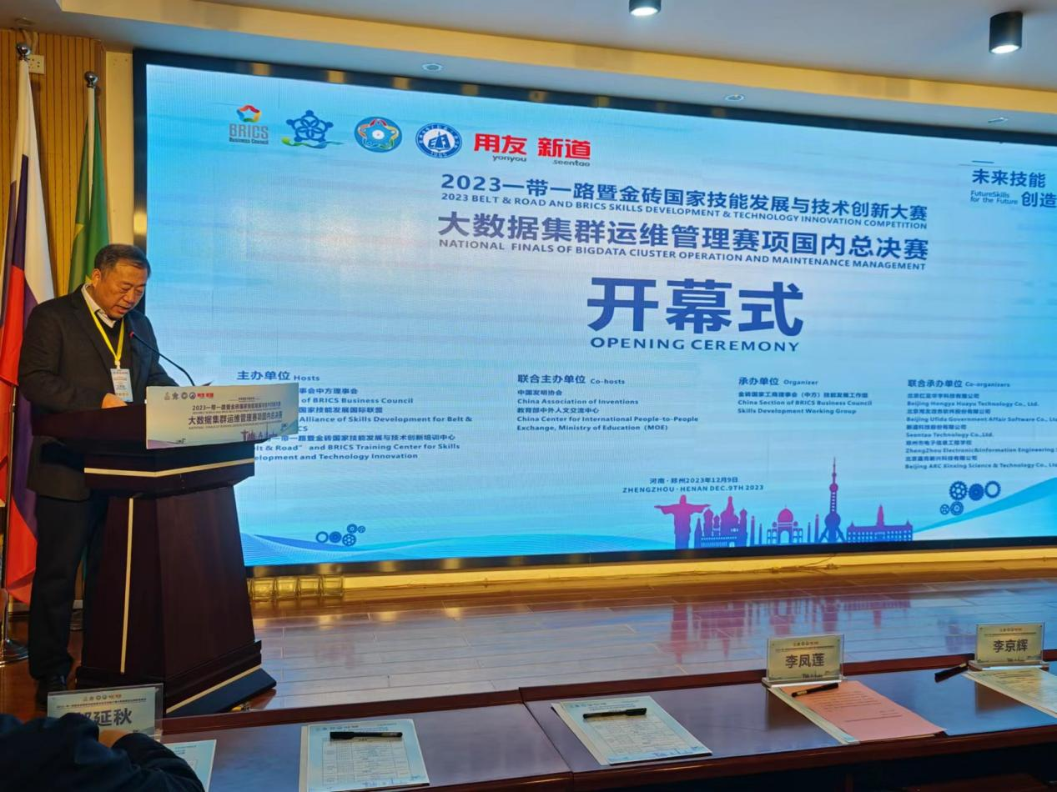

郑州市电子信息工程学校校党委书记、校长李京辉致开幕辞

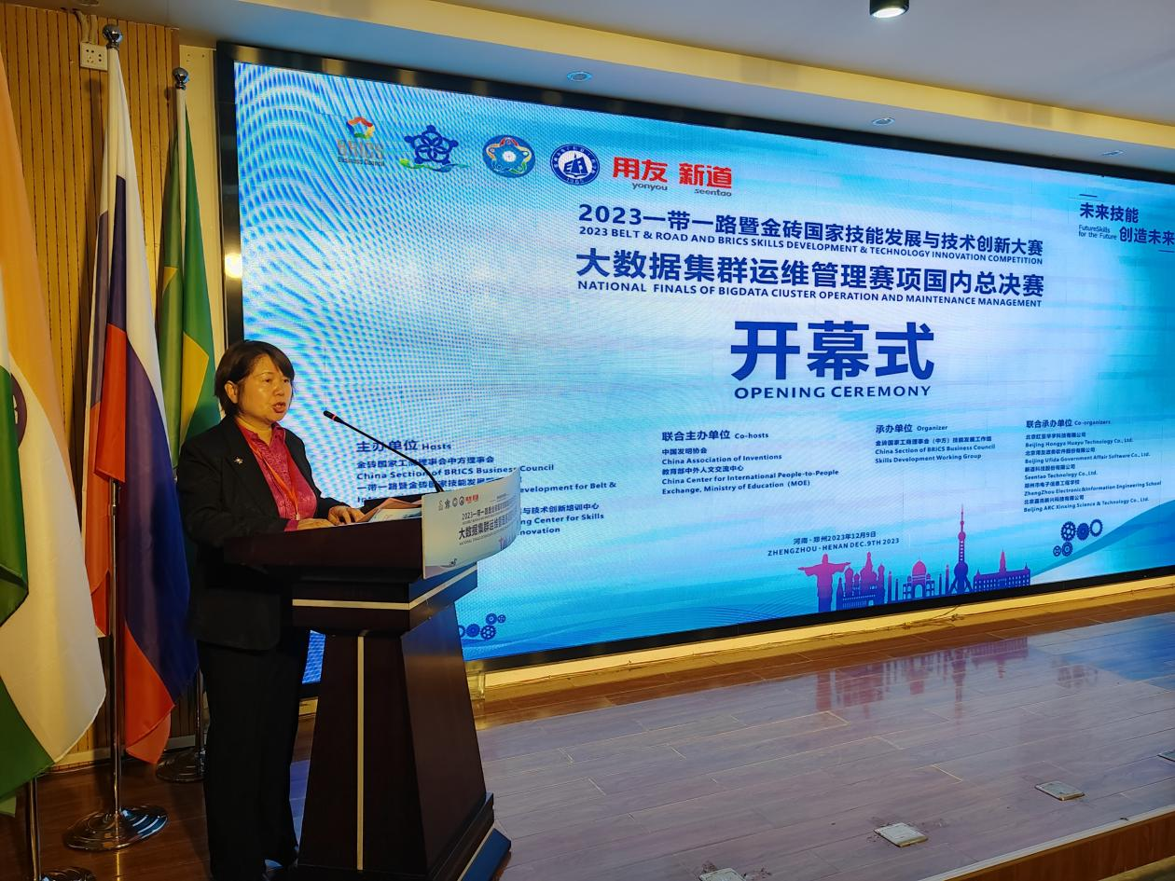

金砖国家技能发展与技术创新大赛组委会副主任何美连发表讲话

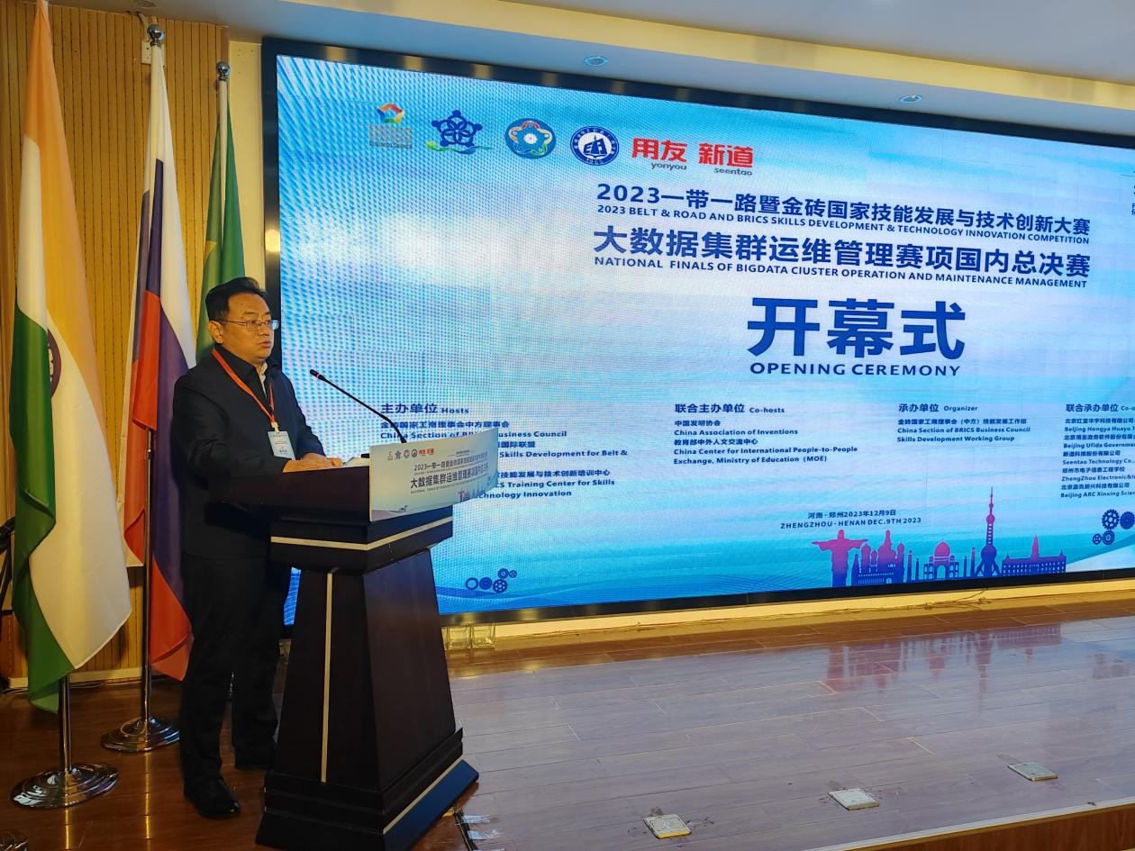

郑州市教育局副局长葛飞致辞

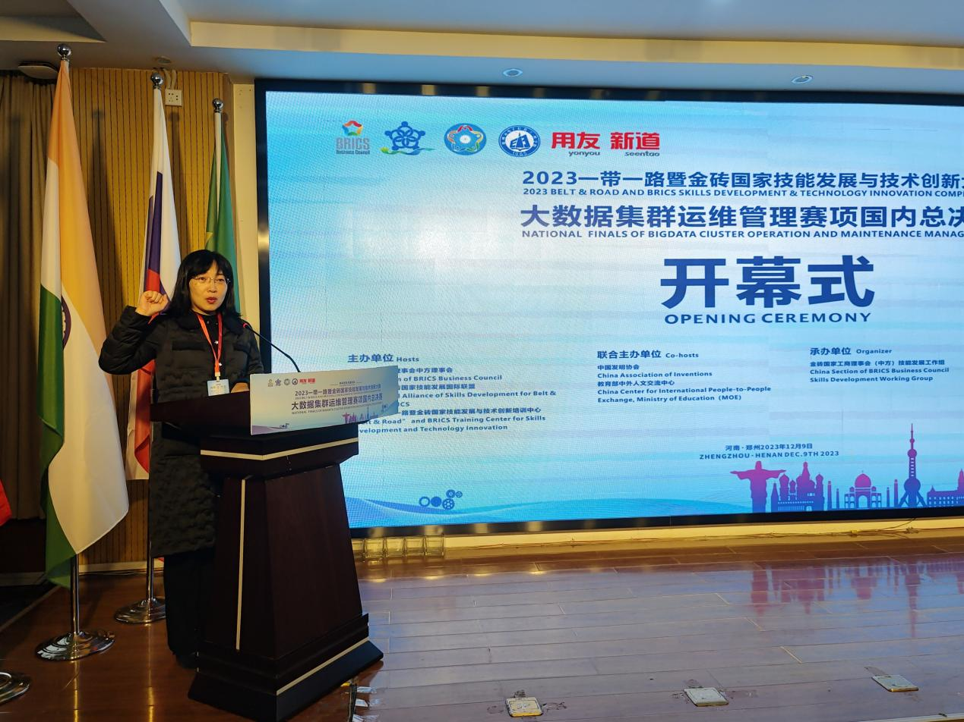

裁判员代表宣誓

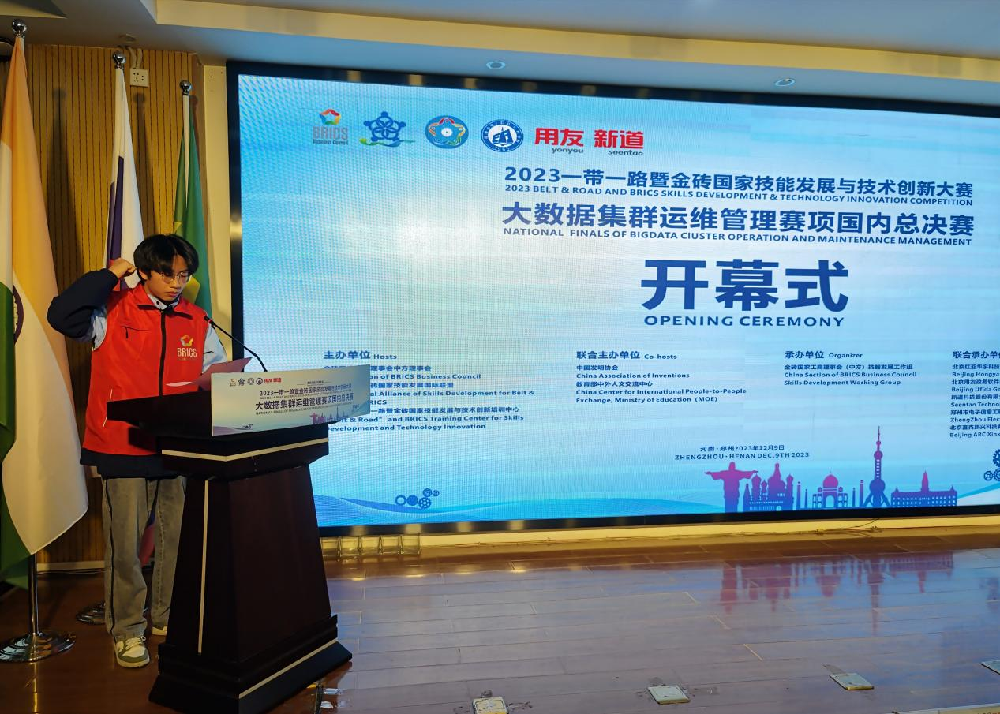

参赛选手代表宣誓

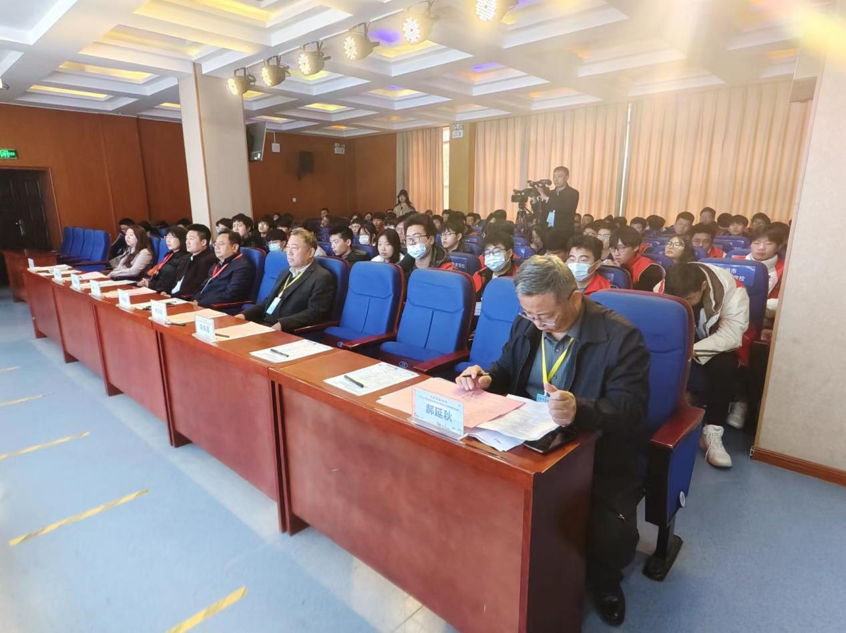

开幕式现场

12月9日，2023一带一路暨金砖国家技能发展与技术创新大赛“大数据集群运维管理赛项”国内总决赛（中职组）在郑州市电子信息工程学校顺利开幕。赛项执委会相关领导、专家、裁判，以及来自全国各地职业学校的29支参赛队领队、指导教师、参赛选手参加本次开幕式。

郑州市电子信息工程学校校党委书记、校长李京辉致欢迎辞，对全国竞赛选手齐聚郑州同台竞技，展现风采表示欢迎。他说郑州市电子信息工程学校高度重视竞赛培养，已连续16年代表河南省参加全国职业院校技能大赛，先后获得金牌16个、银牌49个，铜牌43个，共培养出金牌教练15人，优秀选手近200名，保送本科学生7人。他表示，学校作为此项比赛的承办方，一定会遵照大赛的规程，做好各项服务和安全保障。

金砖国家技能发展与技术创新大赛组委会副主任何美连发表讲话。她表示，金砖国家技能发展与技术创新大赛是金砖五国最高领导人认可、在中华人民共和国外交部备案、政府间国际组织金砖国家工商理事会主办的国际竞赛成果，也是促进金砖国家间教育合作、技能开发、未来技能人才联合培养、创新技术最佳实践分享及人文交流的长效合作机制。金砖大赛连续六年作为《金砖国家工商理事会年度报告》重要成果设计，呈送给金砖五国元首，经过六届赛事的发展及完善，旨在通过竞赛实现以赛促学、以赛促训、以赛促评、以赛促建，通过产教融合推动课程体系、教学内容和教学方法等教学资源的改革和转化，培养更多未来技术技能人才。

郑州市教育局副局长葛飞在致辞中表示，近年来，郑州市委、市政府围绕国家中心城市建设总目标，把职业教育放在教育创新和经济社会发展中的突出位置。2023一带一路暨金砖国家技能发展与技术创新大赛之大数据集群运维管理赛项国内总决赛落户郑州，是对郑州职业教育的肯定和检验，也是郑州职业教育国际化发展的窗口和契机。他希望郑州市电子信息工程学校此次作为大赛承办方，能够拿出参赛办赛的优良传统和扎实的作风，为参赛师生创造出规范、严谨、安全、舒心的竞赛环境。

本次项目竞赛命题是是从实际企业项目出发，将基础技能和工作任务融合的方式命题。赛项题目设计涵盖操作系统基础环境、数据库系统配置、Hadoop集群部署、Hive数据仓库安装、Spark分析平台搭建、大数据集群应用与数据分析等大数据主要技术领域，通过大数据主要技术在企业生产环境、企业实际项目中的应用，考察选手的综合应用能力。

一带一路暨金砖国家技能发展与技术创新大赛以“未来技能、创造未来”为愿景，已成功举办6年，成为推动金砖国家间教育合作、技能开发和人才交流活动的重要平台。郑州市电子信息工程学校承办此项目比赛，为在校学生搭建了一个展示自我学识和风采的创新平台。多年以来，郑州市电子信息工程学校多次被选为国际和国家级技能竞赛院校承办方，在对接高等院校、职业学校加快专业转型升级，推动人才培养模式变革，构建高质量教育体系，推进中职教育内涵式发展，提升职业教育适应性，培养创新型、复合型、应用型人才培养发挥了重要作用。